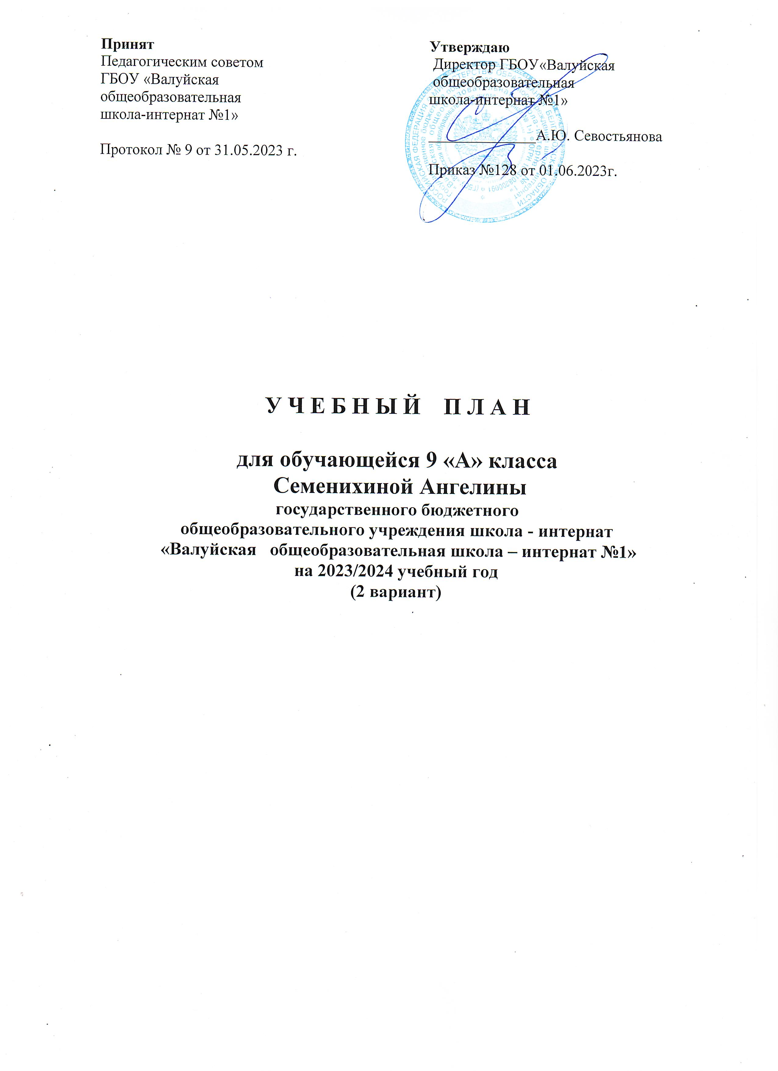

РЕЖИМ РАБОТЫ
ГБОУ «Валуйская общеобразовательная школа-интернат №1»

1. Начало учебных занятий – 08.30 мин

2. Продолжительность уроков

- продолжительность академического часа в 9 – м классе – 40 минут;
-коррекционных занятий -20 - 35 мин.
из них на каждом уроке выделяется несколько минут для физических пауз;
- продолжительность перемен от 10 до 20 минут;
после 2-го и 3-го урока – 20 минут - для полноценной организации питания обучающихся и подвижных игр;
- режим дня составлен с учетом круглосуточного пребывания воспитанницы в школе-интернате и обеспечивает научно - обоснованное сочетание обучения, труда и отдыха.

3. Расписание звонков:

9 класс

1 урок: 08.30 – 9.10.
2 урок: 9.20. – 10.00.
3 урок: 10.20 – 11.00.
4 урок: 11.20. - 12.00.
5 урок: 12.10. -12.50.
6 урок: 13.00. – 13.40
7 урок: 13.50 - 14.30.

4. Режим работы

9 класс обучается в режиме 5-дневной недели
Продолжительность учебного года: 34 недели

Учебный год делится на 4 учебные четверти. Каникулы устанавливаются в соответствии со сроками, в соответствии с действующим законодательством РФ.

5. Промежуточная аттестация
Промежуточная аттестация обучающейся 9 класса проводится в соответствии с Положением о проведении промежуточной аттестации и переводе обучающихся по итогам учебного года. Годовая промежуточная аттестация обучающейся 9 класса проводится в форме административных контрольных работ по предметам.
Для обучающихся перечисленных выше классов могут быть выбраны следующие формы административных контрольных работ для промежуточной аттестации:
- итоговая контрольная работа по математике;
- итоговый контрольный диктант по русскому языку;
- тестирование.

Годовая промежуточная аттестация осуществляется в соответствии с расписанием, утверждаемым директором школы. Расписание вывешивается на доске объявлений не позднее, чем за две недели до начала аттестации.

6. Итоговая аттестация обучающейся школы

Для выпускницы 9 класса проводится государственная (итоговая) аттестация по профессионально-трудовому обучению. Государственная (итоговая) аттестация проводится после окончания учебных занятий и прохождения трудовой практики и состоит из двух этапов:
-практической работы, предусматривающей 2 варианта в соответствии с уровнями усвоения обучающимися учебного материала по труду;
-собеседования по вопросам материаловедения и технологиям изготовления изделия.
После успешного прохождения государственной (итоговой) аттестации по профессионально-трудовому обучению, выпускнице выдается документ государственного образца об окончании учебного учреждения.

7. Учебная практика
В соответствии с Базисным учебным планом
трудовая практика в 9 классе (12 дней) проводится по окончании учебного года на базе школьных мастерских.

Пояснительная записка к учебному плану

Учебный план составлен на основе следующих документов:
1. Федерального Закона РФ № 273-ФЗ «Об образовании в Российской Федерации» от 21.12.2012 года с изменениями на 29 декабря 2022 года;
2. Приказа Министерства просвещения Российской Федерации от 22 марта 2021 г. № 115 «Об утверждении Порядка организации и осуществления образовательной деятельности по основным общеобразовательным программам - образовательным программам начального общего, основного общего и среднего общего образования»;
3. Санитарных правилам СП 2.4.3648-20 «Санитарно-эпидемиологические требования к организациям воспитания и обучения, отдыха и оздоровления обучающихся и молодежи», утвержденных постановлением Главного государственного санитарного врача Российской Федерации от 28.09.2020г. №28 (зарегистрировано в Министерстве юстиции Российской Федерации 18 декабря 2020 г., регистрационный № 61573), действующими до 1 января 2027 г.
4.ПриказаМинистерства образования РФ от 10.04.2002 г. № 29/2065-п «Об утверждении учебных планов специальных (коррекционных) образовательных учреждений для обучающихся, воспитанников с отклонениями в развитии»;
5.Базисного учебного плана специальных (коррекционных) учреждений VIII вида (Приказ Министерства образования РФ от 10.04.2002 г. №29 (2065 -п);
6.Устава ГБОУ «Валуйская общеобразовательная школа-интернат №1».
7. Коллегиального заключения центральной и территориальной психолого-медико-педагогической комиссий Белгородской области.

Учебный план по программе специальных (коррекционных) общеобразовательных учреждений VIII вида под редакцией И.М. Бгажноковой включает в себя:
Основными целями адаптированного образования является формирование общей культуры личности ребёнка на основе усвоения обязательного минимума содержания образовательных программ, его адаптации к жизни в обществе, воспитание гражданственности, трудолюбия, уважения к правам и свободам человека, любви к окружающей природе, стране, семье, формирования здорового образа жизни.
Особенностью учебного плана является то, что учебные предметы решают, в основном, общеразвивающие, социокультурные и практические задачи с особенностями умственного и физического развития детей.
При составлении учебного плана учитывались принципы организации индивидуального обучения обучающейся:
-принцип индивидуально-личностного гуманистического подхода;
-принцип разносторонности реабилитационных мероприятий;
-принцип единства биологических, психологических и педагогических методов.
Основными задачами начального и основного образования являются:
-формирование основ элементарных знаний в таких образовательных областях, как «Язык и речь», «Математика», «Искусство», «Физическая культура», «Естествознание», «Технология», «Коррекционный блок».
Учебные предметы федерального компонента в учебном плане в полном объеме с соблюдением недельной нагрузки по каждому предмету, предусмотренном базисным учебным планом по 5 – дневной учебной неделе при продолжительности урока 40 минут, что обеспечивает единство школьного образования.
В соответствии ст.79 ФЗ-273 от 29.12.2012 г. «Об образовании в РФ» обучающиеся с ограниченными возможностями здоровья имеют право на получения образования, для которых создаются специальные условия.
Учебный план включает общеобразовательные предметы, содержание которых приспособлено для детей с ограниченными возможностями здоровья, специфические коррекционные предметы, а также индивидуальные, групповые коррекционные занятия.
Учебный план составлен с учетом особенностей познавательной деятельности детей с ограниченными возможностями здоровья, направлен на разностороннее развитие личности ребенка, способствует их умственному развитию, обеспечивает гражданское и нравственное, трудовое, эстетическое и физическое воспитание. Образовательный процесс содержит материал, помогающий воспитанникам достичь того уровня общеобразовательных знаний и умений, который необходим им для социальной адаптации.
Специфика интеллектуального и личностного недоразвития обучающихся требует направленной коррекции не только учебной деятельности, не менее важно развитие коммуникативных умений, навыков содержательного взаимодействия со сверстниками и взрослыми, регуляции эмоциональных, нравственно - поведенческих и других свойств психики.
Основное адаптированное образование имеет практическую направленность. Принцип коррекции является ведущим, учитывается воспитывающая роль обучения, необходимость формирования черт характера и всей личности в целом, которые должны помочь ребенку стать полезным обществу. Поэтому в учебный план индивидуального обучения включены образовательные области и соответствующие им учебные предметы, наиболее важные для развития и коррекции познавательной деятельности, обучающихся с умственной отсталостью.
В этой части особое внимание уделяется развитию связной устной и письменной речи, усвоению элементарных основ математики, предметов естествоведческого цикла. Каждая образовательная область учебного плана реализуется предметами, неразрывных по содержанию с учетом принципа преемственности начального специального (коррекционного) образования.
Учебный план включает в себя федеральный компонент, (предметы и количество часов, рекомендованные Министерством образования РФ, которые не подлежат изменению, содержание этих предметов ребенок должен освоить обязательно);
Обязательная часть учебного плана представлена 6 предметными областями
Образовательная область «Язык и речь» представлена предметами «Чтение» (4 часа), «Русский язык» (3 часа).
Содержание обучения русскому языку в учреждении строится на новых принципах коммуникативного подхода, который в отличие от орфографического направлен на развитие контекстной устной и письменной речи, где орфография обеспечивает самостоятельное связное высказывание в его устной или письменной форме. Коммуникативный подход в большей мере соответствует специфическим особенностям интеллектуальной деятельности умственно отсталых обучающихся, которым трудно освоить логику построения языка на основе анализа, запоминания и воспроизведения грамматических правил и категорий.
Изучение языка в контексте монологической, диалогической и других видов речи, расширение разговорной, литературной, деловой, книжной (научной) лексики на уроках русского языка и чтения позволяет преодолеть характерный для обучающихся речевой негативизм, стереотипность, бедность оборотов речи, приблизить обучающихся к знаниям о культуре, истории, к освоению нравственных норм социального поведения на образцах доступных литературных жанров.
Образовательная область «Математика» представлена предметом «Математика» (4 часа), который является одним из ведущих предметов, основная цель которого способствовать социальной реабилитации и адаптации в современном обществе. Процесс обучения математике неразрывно связан с коррекцией и развитием познавательной деятельности, личностных качеств ребенка, а также воспитанием трудолюбия, самостоятельности, терпеливости, любознательности.
Образовательная область «Обществознание» представлена предметами «История Отечества» (2 часа). Этот предмет формирует систему знаний о самых значительных исторических событиях в становлении и развитии основ Российской государственности с древнейших времён до новейшей истории. Принцип социокультурного развития средствами истории способствует воспитанию гражданских чувств, широкому использованию приёмов из истории региона, формированию простейших обществоведческих представлений: о религиях, видах и структуре государственной власти, морали, этике, правовых устоях, культурных достижениях общества и др. Предметом «Этика» (1 час), который направлен на формирование нравственного самосознания обучающейся, развитие навыков социального поведения в ближайшем окружении: семье, со сверстниками, старшими, в трудовой и досуговой деятельности. Содержание предмета имеет практическую направленность, где в ходе обсуждений и анализа нравственных категорий и понятий – товарищество, совесть, дружба, любовь, трудолюбие и др. – их проявлений или искажений в человеческих отношениях уч-ся учится дифференцировать приемлемые и отвергаемые обществом формы социального поведения человека. И предметом «География» (2 часа). Это элементарный курс физической географии России и зарубежья, позволяющий на основе межпредметных связей сформировать доступные представления о физической, социально – экономической географии, её природных и климатических ресурсах, влияющих на образ жизни, культуру, хозяйственную деятельность человека на земле.
Образовательная область «Естествознание» представлена предметом: «Естествознание» (2 часа), который предполагает подготовку обучающейся к усвоению систематических знаний по биологии;
Образовательная область «Технология» представлена предметами «Домоводство» (2 часа) и «Профильный труд» (12 часов). Девочка обучаются швейному делу. Целью профессионально-трудового обучения является подготовка обучающейся к самостоятельному труду по получаемой специальности, в условиях обычных предприятий и сферы образования. «Домоводство» в большей мере соответствует задачам трудового обучения и социального воспитания, оно позволяет поэтапно формировать навыки по ведению домашнего хозяйства во всех его компонентах, заложить комплекс прикладных умений: стирка, глажение, ремонт и др.
Образовательная область «Физическая культура» представлена предметом «Физическая культура» (2 часа), которая ориентирована на формирование у обучающейся физического, психического здоровья, выполнение спортивных нормативов.
Школьный компонент представлен коррекционными технологиями.
Психологическим практикумом (2 часа в неделю), на котором конкретизируются пути и средства исправления недостатков психического развития, трудностей формирования жизненно необходимых знаний, умений и навыков. Особое внимание обращено на коррекцию имеющихся специфических нарушений, на коррекцию всей личности в целом.
Факультативные курсы:
Развитие речи (2 часа) – является специфическим предметом, которым целенаправленно решается коррекция общего и речевого развития умственно отсталых детей. У обучающихся формируются элементарные представления об окружающем мире, необходимые для дальнейшего обучения, развивается наглядно-образное мышление. Школьница знакомится с предметами ближайшего окружения, с явлениями природы и сезонными изменениями. Решая свои специфические задачи, в то же время, является пропедевтическим, подготавливающим обучающихся к усвоению более сложного материала на уроках чтения, истории, географии и биологии.

Учебный план (годовой)

№ п/п | Образовательные области | Учебные предметы | 9 «А»  класс | всего
Федеральный компонент
общеобразовательные предметы
1 | Язык и речь | Русский язык | 102 | 102
1 | Язык и речь | Чтение | 136 | 136
2 | Математика | Математика | 136 | 136
3 | Обществознание | История Отечества | 68 | 68
3 | Обществознание | Этика | 34 | 34
3 | Обществознание | География | 68 | 68
4 | Естествознание | Естествознание | 68 | 68
5 | Технологии | Домоводство | 68 | 68
5 | Технологии | Профильный труд | 408 | 408
6 | Физическая культура | Физическая культура | 68 | 68
 |  | ИТОГО
7 | Школьный компонент (коррекционные технологии)  Факультативы | Психологический практикум | 68 | 68
7 | Школьный компонент (коррекционные технологии)  Факультативы | Развитие речи | 68 | 68
 | Всего |  | 1292 | 1292
 | Трудовая практика (в днях) |  | 12

Учебный план (недельный)

№ п/п | Образовательные области | Учебные предметы | 9 «А»  класс | всего
Федеральный компонент
общеобразовательные предметы
1 | Язык и речь | Русский язык | 3 | 3
1 | Язык и речь | Чтение | 4 | 4
2 | Математика | Математика | 4 | 4
3 | Обществознание | История Отечества | 2 | 2
3 | Обществознание | Этика | 1 | 1
3 | Обществознание | География | 2 | 2
4 | Естествознание | Естествознание | 2 | 2
5 | Технологии | Домоводство | 2 | 2
5 | Технологии | Профильный труд | 12 | 12
6 | Физическая культура | Физическая культура | 2 | 2
 |  | ИТОГО | 34 | 34
7 | Школьный компонент (коррекционные технологии)  Факультативы | Психологический практикум | 2 | 2
7 | Школьный компонент (коррекционные технологии)  Факультативы | Развитие речи | 2 | 2
 | Всего |  | 38 | 38
 | Трудовая практика (в днях) |  | 12

Учебно – методический комплекс 9 кл.

Предметы в соответствии с учебным планом | Класс | Название программы (наименование, автор, год издания) | Учебники, пособия для обучающихся (автор, наименование, год издания)
Русский язык | 9 | Программа по грамматике, правописанию и развитию речи для специальных (коррекционных) общеобразовательных учреждений VIII вида. 9 класс. Авторы:  А.К. Аксенова, Н.Г. Галунчикова,  М.: «Просвещение», 2014. | Галунчикова Н.Г.  Русский язык. 9 класс: учеб. для спец. (коррек.) образоват. учреждений VIII вида. - 6-е изд.  – М.: Просвещение. 2012. –  264 с.: ил. Реком. Мин. Обр. и науки РФ.
Чтение | 9 | Программа по чтению и развитию речи для специальных (коррекционных) общеобразовательных учреждений VIII вида. 9 класс. Авторы:  А.К. Аксенова, Н.Г. Галунчикова,  М.: «Просвещение», 2014. | Аксенова А. К.  Чтение. 9 класс: учеб. для спец. (коррек.) образоват. учреждений VIII вида – 5-е изд.  – М.: Просвещение, 2013. –  270 с.: ил. Реком. Мин. Обр. и науки РФ.
Математика | 9 | Программа по математике для специальных (коррекционных) общеобразовательных учреждений VIII вида. 8 класс. Авторы:  М.Н. Перова, Б.Б. Горскин,  М.Б. Ульянцева.  М.: «Просвещение», 2014. | Перова М.Н.  Математика. 9 класс: учеб. для специальных (коррек.) образоват. учреждений VIII вида. – 7-е изд. – М.: Просвещение. 2017. – 224 с. Реком. Мин. Обр. и науки РФ.
История Отечества | 9 | Программа по истории отечества для специальных (коррекционных) общеобразовательных учреждений VIII вида. 9 класс.  Авторы: И.М. Бгажнокова,  Л.В. Смирнова.  М.: «Просвещение», 2014. | Бгажнокова И.М.  История Отечества. 9 класс: учеб. для общеобразоват. организаций, реализующих адапт. основные общеобразоват. программы. – 2-е изд. – М.: Просвещение, 2019. – 302 с.: ил.  Реком. Мин. прос. РФ
Этика | 9 | Программа по этике для специальных (коррекционных) общеобразовательных учреждений VIII вида. 9 класс.  Автор: Н. Б. Матвеева.  М.: «Просвещение», 2014. | -
География | 9 | Программа по географии для специальных (коррекционных) общеобразовательных учреждений VIII вида. 9 класс.  Автор: Т.М. Лифанова.  М.: «Просвещение», 2014. | Лифанова Т.М.  География: 9 класс: учеб. для спец. (коррек.) образоват. учреждений VIII вида. – 6-е изд. испр. – М.: Просвещение, 2013. – 208 с.: ил. + Прил. Реком. Мин. Обр. и науки РФ.
Естествознание | 9 | Программа по естествознанию для специальных (коррекционных) общеобразовательных учреждений VIII вида. 9 класс.  Авторы: Т.М. Лифанова, С.А. Кустова.  М.: «Просвещение», 2014. | Соломина Е. Н.  Биология. Человек. 9 класс: учеб. для общеобразоват. организаций, реализующих адапт. основные общеобразоват. программы. –  9-е изд., перераб. – М.: Просвещение, 2018. – 239 с.: ил. Рек. Мин. Обр. и науки РФ.
Домоводство | 9 | Программа для специальных (коррекционных) общеобразовательных учреждений VIII вида. 9 класс.  Авторы: И.М. Бгажнокова,  Л.В. Гомилка  М. «Просвещение», 2014 | -
Профильный  труд | 9 | Программа по профессионально-трудовому обучению для специальных (коррекционных) общеобразовательных учреждений VIII вида. 9 класс.  Автор: Л.С. Иноземцева  Гуманитарный издательский центр ВЛАДОС, 2014. | Картушина Г.Б.  Технология. Швейное дело. 9 класс: учеб. для спец. (коррекц.) образоват. учреждений VIII вида. – М.: Просвещение, 2010. – 199 с.: ил. Реком. Мин. Обр. и науки РФ.
Физическая культура | 9 | Программа по физической культуре для специальных (коррекционных) общеобразовательных учреждений VIII вида. 9 класс.  Авторы: А.А. Дмитриев,  И.Ю. Жуковин, С.И. Веневцев.  М.: «Просвещение», 2014 | Лях. В.И.  Физическая культура 8-9 класс: учеб. для общеобразоват. учреждений. – М.: Просвещение, 2021. – (Школа России) Реком. Мин. прос. РФ.
.

